«Муниципальное бюджетное дошкольное образовательное учреждение.

Детский сад № 143 « Золотая рыбка» комбинированного вида.

**Консультация для педагогов. ДОУ.**

***Фиолетовый лес***

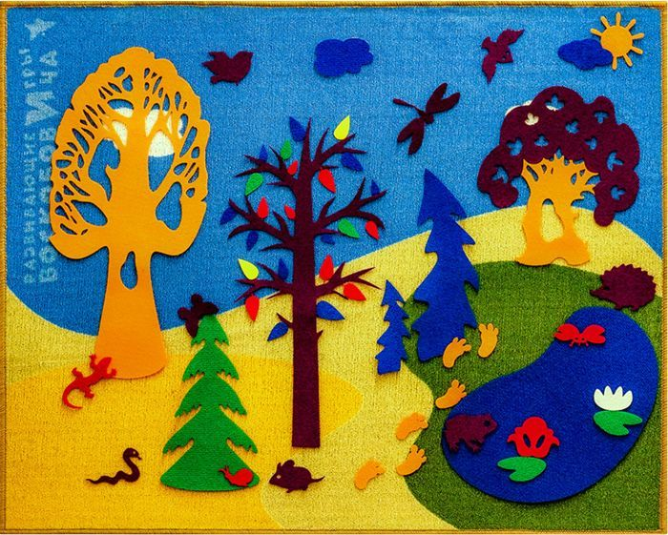Путешествуя по Фиолетовому лесу маленьким мальчикам и девочкам будет необыкновенно интересно познакомиться с временами года, природными явлениями, растительным и животным миром.

Сказочное пространство, необычные персонажи и методические сказки обеспечивают игровую, познавательную, исследовательскую, творческую, двигательную активность детей, дают возможность для самовыражения.

Увлекательная игра будет способствовать развитию у непосед пространственного мышления, внимания, памяти и творческого воображения.

Благодаря уникальной насыщенной предметно-пространственной среде педагоги в увлекательной форме смогут научить детей анализировать, обобщать, сравнивать, классифицировать, аргументировано и доказательно отвечать на вопросы.

Все элементы предметно-пространственной среды выполнены в радужных цветах, чтобы дети могли видеть многообразие красок, научиться фантазировать и создавать необычные модели пространства.

Развивающая среда "Фиолетовый лес" представляет интерес не только для дошкольников, но и для учащихся начальной школы, особенно для первоклассников. Он может использоваться как при изучении предметных областей (русский язык и родной язык, математика и информатика, окружающий мир, технология), так и при организации внеурочной деятельности.

Логопеды и дефектологи успешно используют его в работе с детьми с нарушениями речи, слуха, интеллекта, ранним детским аутизмом.

В методическом пособии представлены игровые ситуации для детей дошкольного возраста. Они условно разделены на следующие блоки:  
- Ознакомление с окружающим миром  
- Развитие психических процессов  
- Сенсорное развитие  
- Играем в математику  
- Чтение через игру  
- Художественно-эстетическое развитие  
- Социально-коммуникативное развитие  
- Физическое развитие

В каждой игровой ситуации прослеживается интеграция всех пяти образовательных областей, создаются условия для общения и совместной деятельности взрослых и детей разного возраста, двигательной активности детей, возможности уединения и проектирования собственного пространства.

Фиолетовый лес включает в себя различные игровые зоны и состоит из нескольких сказочных областей: Чудесная поляна, Озеро Айс, Город говорящих попугаев, страна Муравия, Поляна чудесных цветов, Чудо острова.

Он населен удивительными персонажами, и даже мальчик Гео, с которым дети будут вместе путешествовать кажется таинственным принцем.

Сказочные персонажи «Фиолетового леса» помогают детям справиться с поставленными игровыми проблемными ситуациями, учат проявлять инициативу, творчество, делать для себя маленькие открытия в области родного языка, дают ребёнку поверить в собственные силы, а главное -подготовить детей к следующей ступени образования – школе.

**Сказочные персонажи**

[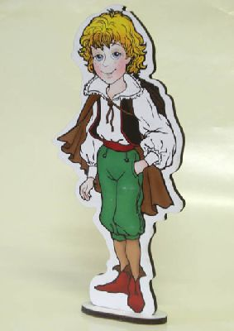](http://www.babyroomblog.ru/wp/wp-content/uploads/2013/09/1450image.jpg)Среди героев есть постоянные – ключевые герои, с которыми ребенок проходит все испытания на протяжении всего путешествия. И есть герои, которые живут в игровых областях.

Самый главный герой  – Волшебный мальчик Гео. С ним игроки пройдут лес от начала до конца. Гео очень похож на настоящего мальчика: он доверчив, смел, любит помогать другим и очень сообразительный.

[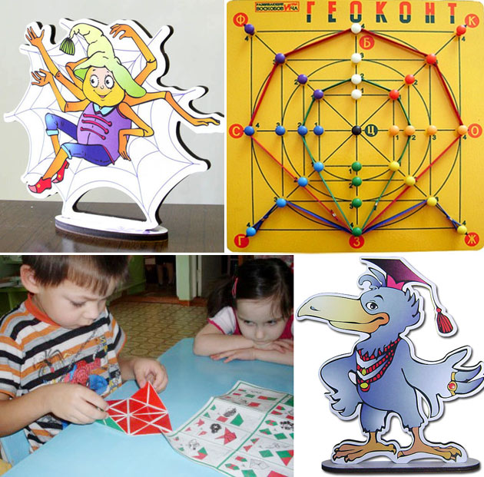](http://www.babyroomblog.ru/wp/wp-content/uploads/2013/09/fipletoviy_les10.jpg)Пожилой, мудрый паук Юк и его внучата помогут ребятам найти дорогу через Чудесную поляну, научат играть в «Геокон» и «Геовизор». На этой же поляне нам повстречается ворон Метр, который поможет с освоением двухцветного «Квадрата Воскобовича».

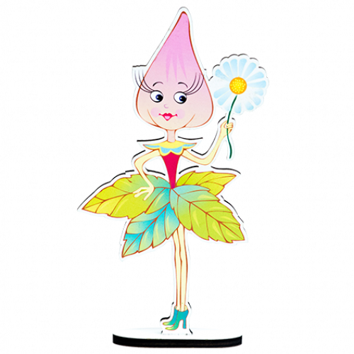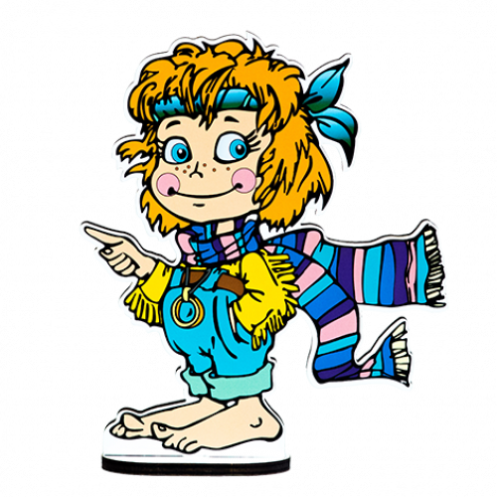На озере Айс ребят ждут приключения в компании  Незримки Всюсь и хранителя Озера Айс. В городе говорящих попугаев ребят будут сопровождать попугаи Эник и Беник, они проводят игроков в особенный цирк, предложат поиграть в увлекательные игры-лабиринты и многое другое. В стране Муравии играющих ждет знакомство с королевой Мураной и с муравьем Мурашиком, на поляне чудесных цветов – с девочкой Долькой.



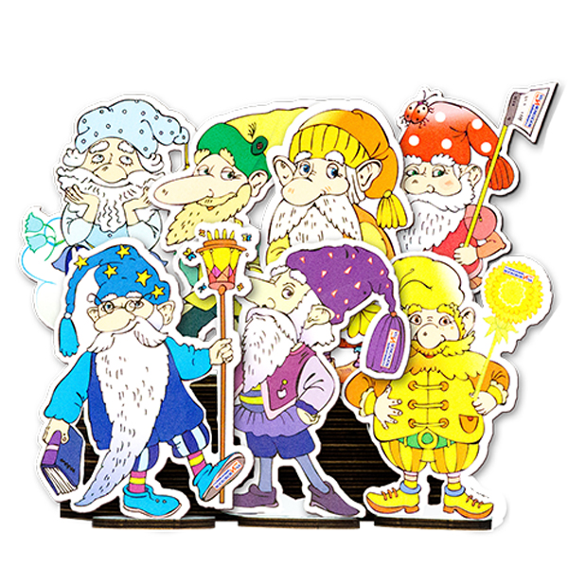

Отправившись в путешествие по ковровой Полянке, игроки познакомятся с гусеницами Фифой и Лопушком. И дальше-дальше к приключениям. Уникальность сказочной составляющей фиолетового леса в том, что можно использовать предлагаемые персонажи, или придумывать и «одушевлять» своих.